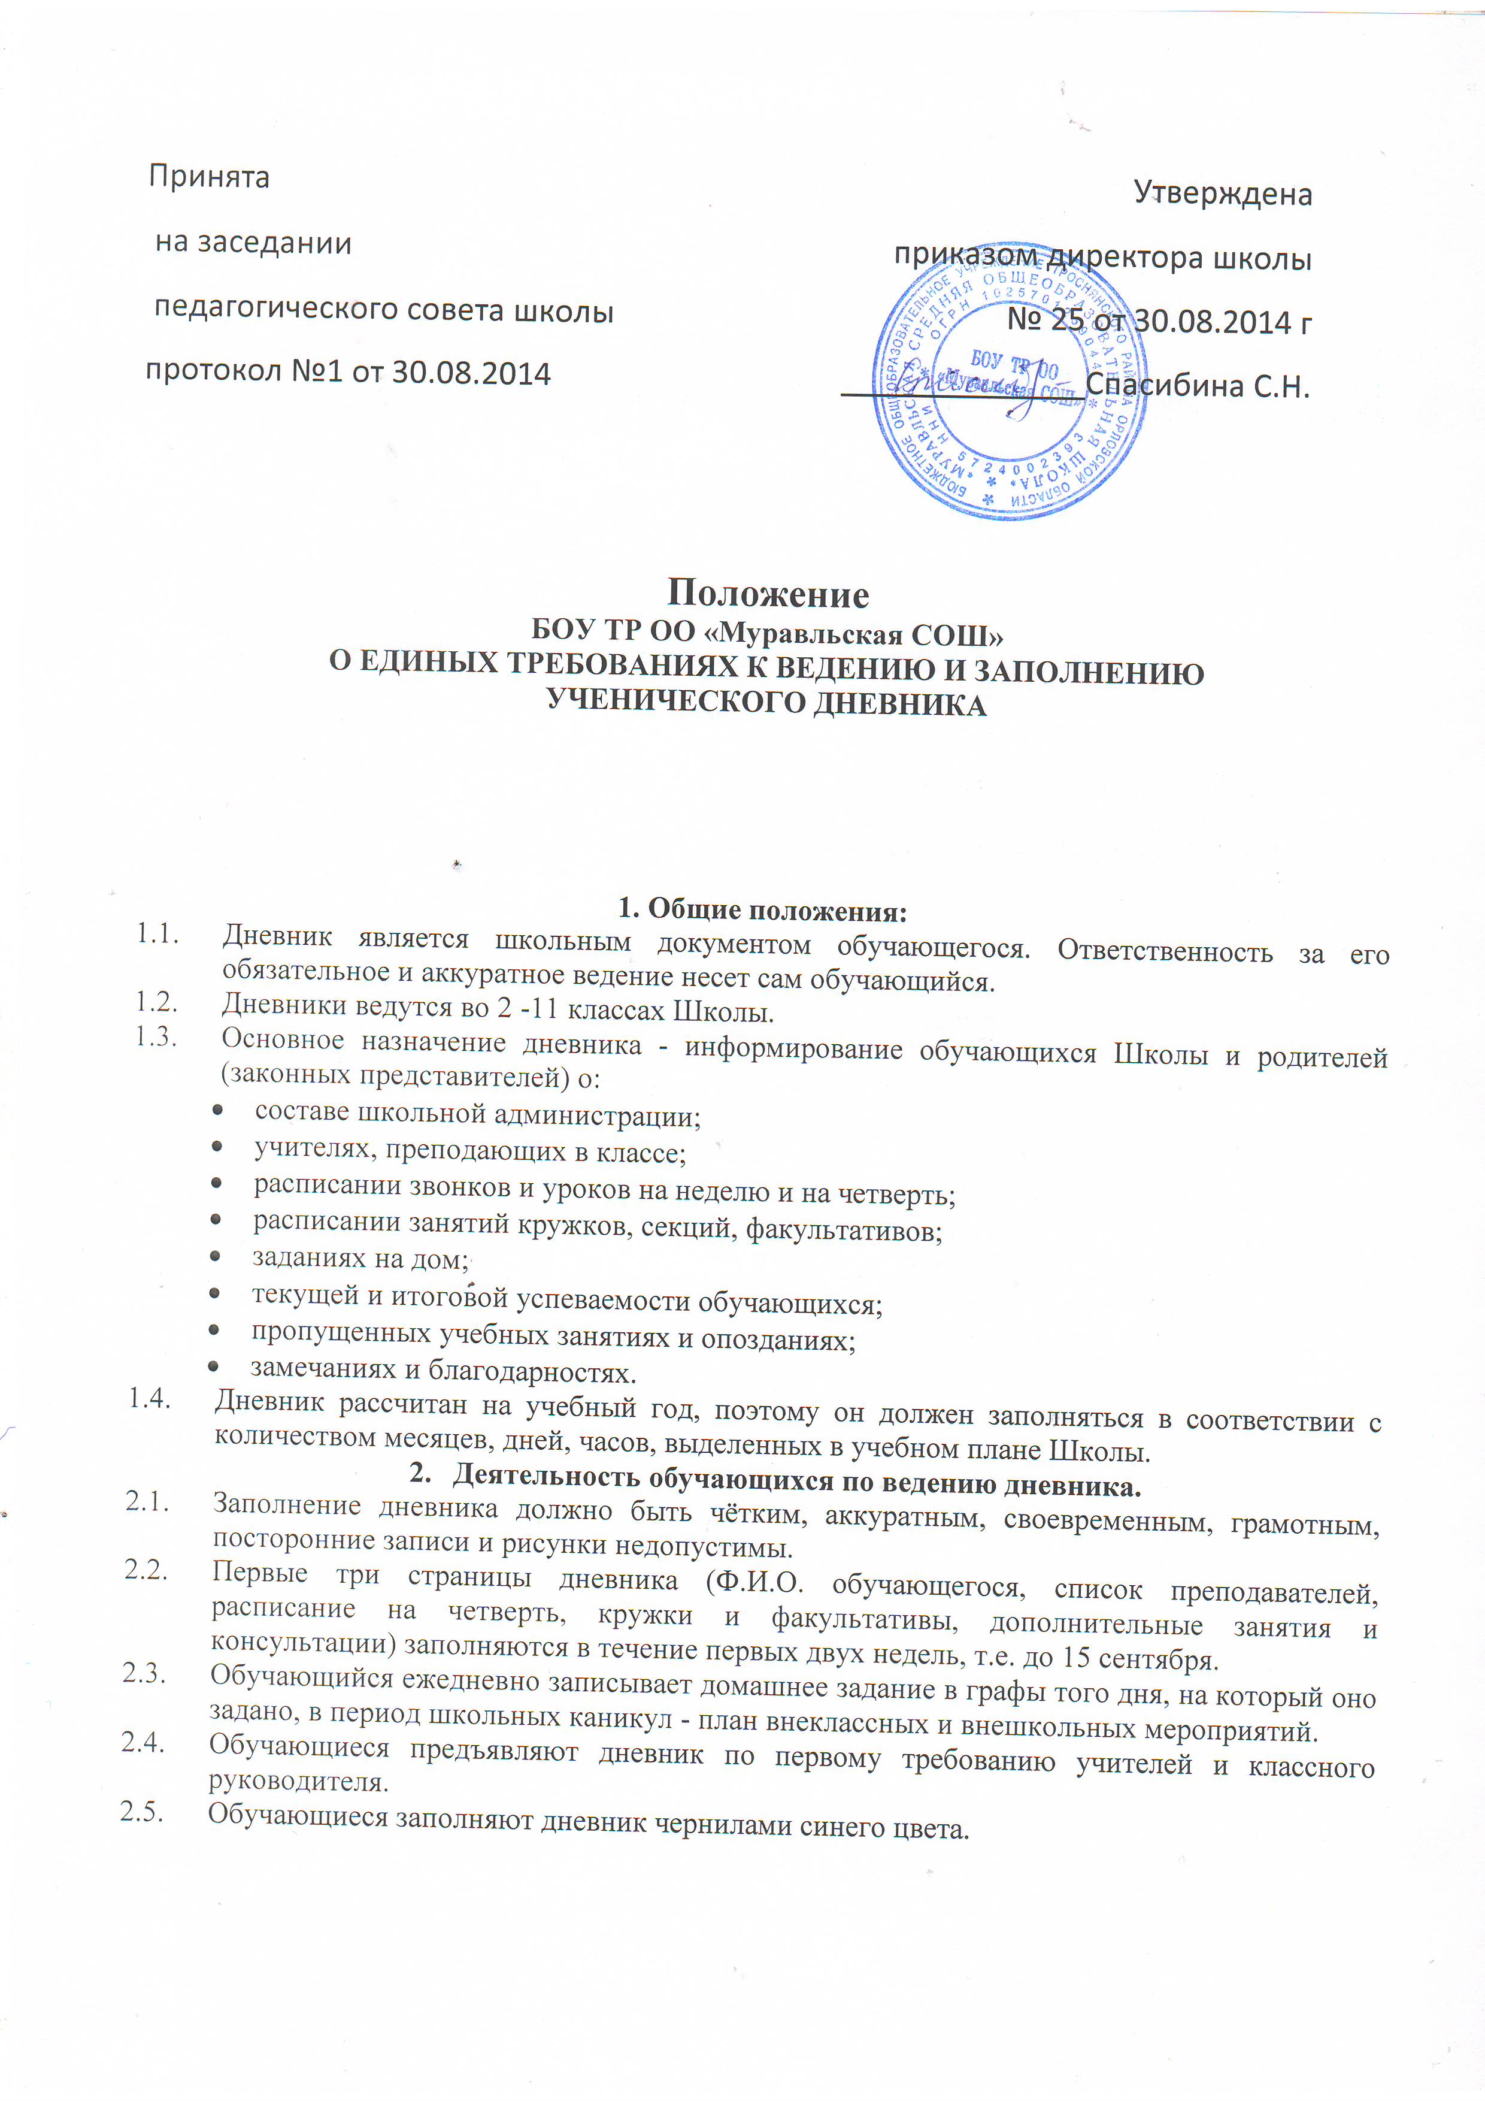

ПОЛОЖЕНИЕ
о формировании, ведении и хранении личных дел
учащихся
БОУ ТР ОО «Муравльская СОШ»

I. Общие положения.
1.1.Настоящее положение разработано с целью регламентации работы с личными делами учащихся Школы и определяет порядок действий всех категорий сотрудников Школы, участвующих в работе с вышеназванной документацией.
1.2.Настоящее “Положение” утверждается Приказом по Школе и является обязательным для всех категорий её педагогических и административных работников. Нарушение настоящего порядка рассматривается в соответствии с ТК РФ.
1.3.Личное дело является документом ученика, и ведение его обязательно для каждого учащегося школы.

II. Порядок оформления личных дел при поступлении в Школу.
2.1. Личные дела учащихся оформляются администрацией при поступлении учащихся в Школу (в срок не более 5 рабочих дней со дня подачи пакета документов), о чем делается соответствующая запись в «Алфавитной книге записи обучающихся». Личному делу присваивается номер, согласно «Алфавитной книге записи обучающихся».
2.2. Личные дела учащихся оформляются администрацией при поступлении учащихся в Школу на основании:
- направления Министерства общего и профессионального образования Свердловской области;
- заявления родителей (при наличии подписи обоих родителей, законных представителей);
2.3. Для оформления личного дела должны быть предоставлены следующие документы:
- заключение центральной ПМПК (психолого-медико-педагогической комиссии);
- копия свидетельства о рождении (и копия паспорта учащегося, начиная с 14 лет, стр.2,3,5);
- медицинская карта, прививочный сертификат (в дальнейшем находится у медицинского работника);
- копия страхового медицинского полиса обязательного страхования граждан;
- копия действующей справки МСЭ* (медико-социальной экспертизы) на одном листе с двух сторон;
- копия пенсионного свидетельства* (на родителя ребенка до 18 лет);
- копия страхового свидетельства государственного пенсионного страхования*;
- копия карты ИПР* (индивидуальная программа реабилитации);
- копии паспортов родителей (законных представителей) (стр.2,3,5,14,16-17);
- копии правоустанавливающих документов, подтверждающих родственные отношения законных представителей (свидетельство о смерти, о, решение разводе, об усыновлении суда о лишении родительских прав и т.д.);
- копия Постановления об утверждении опеки, удостоверения опекуна**;
- договор с родителями об оказании образовательных услуг (подписанный двумя сторонами);
- цветная фотография ребенка размером 6´4 см.
Все копии должны быть заверены. Заверяют родители по месту жительства или администрация школы при предъявлении оригинала.
2.4. Для поступления в 11-й класс дополнительно предоставляются следующие документы:
- личное заявление учащегося (если есть 18 лет) или родителей (законных представителей);
- аттестат об основном общем образовании.
2.5. При поступлении учащихся из других школ новое личное дело не заводится, ему присваивается другой номер, согласно записи в «Алфавитной книге записи обучающихся», в личной карте обучающегося делается отметка о прибытии в Школу, пополняется недостающими документами, согласно пункта 2.3 настоящего Положения.

III. Порядок ведения и хранения личных дел. Состав личного дела.
3.1. Администрация вносит изменения в личные дела: сведения о прибытии или выбытии (куда выбыл, откуда прибыл, № и дата приказа),
3.2. Классные руководители заполняют в личной карте учащегося «Общие сведения об учащемся» и вносят изменения о перемене адреса (делается запись, с какого числа у обучающегося изменился адрес проживания и указывается новый), выставляют годовые оценки, пропуски уроков за год и заверяют их гербовой печатью в конце учебного года.
3.3. В состав личного дела входят следующие документы:
- опись документов личного дела;
- направление Министерства общего и профессионального образования Свердловской области;
- заявление родителей (с подписями обоих родителей);
- личная карта учащегося;
-аттестат об основном общем образовании (для учащихся 11, 12 классов);
- заключение центральной ПМПК (психолого-медико-педагогической комиссии);
- копия свидетельства о рождении (копия паспорта учащегося, начиная с 14 лет, стр.2,3,5);
- копия страхового медицинского полиса обязательного страхования граждан;
- копия действующей справки МСЭ* (медико-социальной экспертизы) на одном листе с двух сторон;
- копия пенсионного свидетельства* (на родителя ребенка до 18 лет);
- копия страхового свидетельства государственного пенсионного страхования*;
- копия карты ИПР* (индивидуальная программа реабилитации);
- копии паспортов родителей (законных представителей) (стр.2,3,5,14,16-17);
- копии правоустанавливающих документов, подтверждающих родственные отношения законных представителей (свидетельство о смерти, о разводе, об усыновлении, решение суда о лишении родительских прав и т.д.);
- копии Постановления об утверждении опеки, удостоверения опекуна**;
- доверенность родителей (законных представителей) на передачу ребенка, в случае невозможности самостоятельно забирать учащегося из ОУ после уроков, на выходные и праздничные дни, родственникам и другим доверенным лицам (копии паспорта доверенных лиц);
- расписка родителей (законных представителей) о разрешении на самостоятельное передвижение учащегося: по городу; самостоятельное возвращение домой после уроков; самостоятельные поездки домой на выходные и праздничные дни;
- договор с родителями об оказании образовательных услуг;
- в отдельном файле иные документы (характеристики, приказы о поощрениях и наказаниях, протоколы школьного ПМП консилиума).
3.4. Воспитатели заполняют опись имеющихся документов, отвечают за достоверность данных, за наличие документов в соответствии со списком, за расположение документов в соответствующем порядке, указанном в Положении, за своевременное обновление указанных документов (проводить сверку документов не реже 1 раза в полугодие).
3.5. Личные дела учащихся каждого класса хранятся в отдельных скоросшивателях, в алфавитном порядке собранных в папку. В состав папки входят:
- список учащихся класса в алфавитном порядке;
- личные дела всех учащихся;
- КИРы (карты индивидуального развития) на учащихся класса (в отдельном файле).

IV. Доступ к личным делам учащихся.
4.1. Доступ к личным делам учащихся имеют:
- администрация;
- классный руководитель;
- воспитатели данной группы учащихся;
- социальный педагог.
4.2. Другим участникам образовательного процесса информация предоставляется только классным руководителем или воспитателями.
4.3. Лица, имеющие доступ к личным делам учащихся, несут ответственность за распространение персональных данных учащихся в соответствии с законодательством.
4.4. Личные дела выдаются сотрудникам, имеющим доступ к личным делам, под роспись в «Книге регистрации выдачи личных дел учащихся» не более чем на один рабочий день.

V. Порядок выдачи личных дел учащихся при выбытии из Школы.
5.1. Выдача личных дел производится заместителем директора по учебной работе.
5.2. Делопроизводитель регистрирует выдачу личного дела в “Книге движения личных дел учащихся”.
5.3. Выдача личных дел осуществляется только родителям (законным представителям) после предоставления следующих документов:
- заявление на имя директора Школы;
- подписанный обходной лист;
- в случае выбытия учащегося в течение учебного года, справку-подтверждение из учебного заведения, в которое поступает учащийся.
5.4. При выдаче личного дела делопроизводитель оформляет запись в алфавитной книге о выбытии учащегося.
5.5. В тех случаях, когда выбытие происходит в течение учебного года по окончании четверти, классным руководителем в личное дело делается выписка четвертных оценок из классного журнала.
В случаях выбытия в течение четверти делается выписка текущих оценок. При выбытии учащихся 11 и 12 классов выдается личное дело и аттестат об основном общем образовании.
5.6. Личные дела окончивших Школу или выбывших по иным причинам заместитель директора передает в архив, где они хранятся на протяжении 75 лет, согласно Номенклатуре дел.

*-для детей, являющихся инвалидами
**-для опекаемых детей

